В 2009 году вступило в силу Постановление Правительства РФ от 16.07.2009 г. № 584 «Об уведомительном порядке начала осуществления отдельных видов предпринимательской деятельности».
Юридические лица и индивидуальные предприниматели о начале осуществления деятельности ОБЯЗАНЫ УВЕДОМИТЬ уполномоченный в соответствующей сфере федеральный орган исполнительной власти. Постановлением определено, какое именно ведомство необходимо уведомить при открытии своего предприятия.
Утвержден перечень работ и услуг в составе отдельных видов предпринимательской деятельности, отнесенных к уведомительным. На сегодняшний момент в него входят 44 вида, из которых 28 видов деятельности (66 видов работ и услуг) регистрируются Роспотребнадзором.
Если Ваша деятельность связана с выполнением таких работ/услуг, необходимо сообщить об этом в территориальный орган Роспотребнадзора после государственной регистрации и постановки на учет в налоговом органе ДО НАЧАЛА фактического выполнения работ/ услуг вне зависимости от места нахождения (проживания) или места ведения бизнеса.
ПРОВЕРЬТЕ – ВХОДИТ ЛИ ВАШ
БИЗНЕС В ЭТОТ СПИСОК!

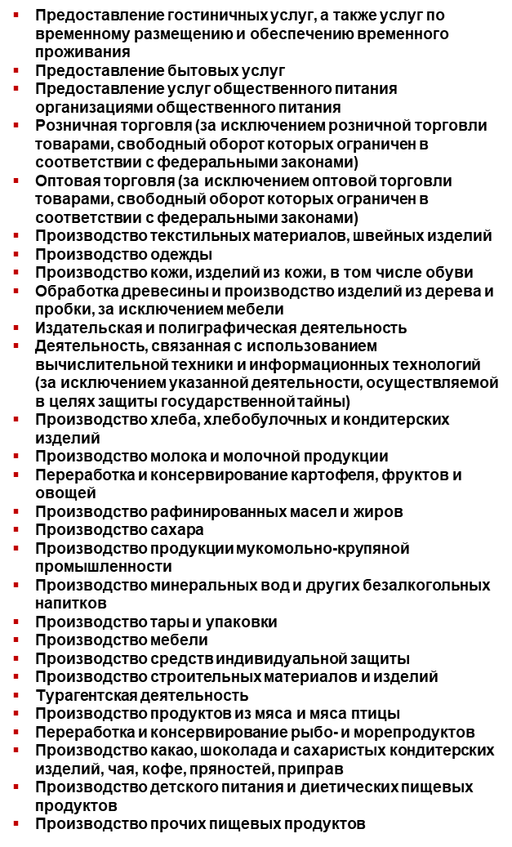
Уведомление предоставляется в 2 экземплярах (оригиналы), через МФЦ – в 1 экземпляре. либо в виде электронного документа, подписанного электронной подписью заявителя.
В уведомлении указывается о соблюдении юридическим лицом, индивидуальным предпринимателем обязательных санитарно-эпидемиологических требований, установленных нормативными правовыми актами.
За регистрацию уведомлений, внесение записей в Реестр уведомлений о начале осуществления предпринимательской деятельности и предоставление сведений, содержащихся в реестре, плата не взимается.
Предъявление требований о получении иных документов для начала осуществления предпринимательской деятельности, не допускается.
Если в Вашем бизнесе происходят изменения
в части адреса места осуществления деятельности, места жительства индивидуального предпринимателя, адреса места нахождения или реорганизация юридического лица, необходимо уведомить об этом орган, зарегистрировавший уведомление, в течение 10 дней со дня внесения изменений в виде заявления в произвольной форме с приложением копий документов, подтверждающих соответствующий факт.
Уведомление о начале осуществления предпринимательской деятельности, форма которого размещена на сайте Управления Роспотребнадзора по Республике Башкортостан
http://02.rospotrebnadzor.ru/
в разделе Государственные услуги/
Прием и учет уведомлений
о начале осуществления
предпринимательской деятельности
ПРЕДОСТАВЛЯЕТСЯ СЛЕДУЮЩИМИ СПОСОБАМИ:
Лично, через законного представителя, экспедитором (курьером) по адресу: г. Уфа, ул. Рихарда Зорге, д. 58 в приемные часы: пн-чт с 9:00 до 12:00 и с 13:00 до 18:00, пт 9.00-16.45, сб, вс – нерабочие дни
По почте заказным почтовым отправлением с описью вложения с уведомлением о вручении по адресу:
ул. Рихарда Зорге, д. 58, г. Уфа, Республика Башкортостан, 450054
- В электронном виде через личный кабинет на Едином портале государственных и муниципальных услуг: www.gosuslugi.ru
- Через РГАУ Многофункциональный центр предоставления государственных и муниципальных услуг, его филиалы и отделения
В случае несоблюдения правил представления уведомлений, к индивидуальным предпринимателям и юридическим лицам могут быть применены штрафные санкции:
- Непредставление уведомления обойдется должностному лицу административным штрафом в размере от 3 тысяч до 5 тысяч рублей, юридическому лицу - от 10 тысяч до 20 тысяч рублей.
  - Предоставление недостоверных сведений в уведомлении также будет стоить денег: должностное лицо заплатит штраф от 5 тысяч до 10 тысяч рублей, юридическое - от 20 до 30 тысяч.
☎ КОНСУЛЬТИРОВАНИЕ ЮРИДИЧЕСКИХ ЛИЦ И ИНДИВИДУАЛЬНЫХ ПРЕДПРИНИМАТЕЛЕЙ ПРОВОДИТСЯ ПО БЕСПЛАТНЫМ ТЕЛЕФОНАМ:

- ГОРЯЧЕЙ ЛИНИИ УПРАВЛЕНИЯ РОСПОТРЕБНАДЗОРА ПО РЕСПУБЛИКЕ БАШКОРТОСТАН
- 800 700 90 30
В РАБОЧИЕ ДНИ С 10-00 ДО 17-00 ЧАСОВ МЕСТНОГО ВРЕМЕНИ
ПЕРЕРЫВ С 12-00 ДО 12-45 ЧАСОВ
- ЕДИНОГО КОНСУЛЬТАЦИОННОГО ЦЕНТРА РОСПОТРЕБНАДЗОРА
8 800 555 49 43
(КРУГЛОСУТОЧНО)
ИНФОРМАЦИЮ О ПРЕДОСТАВЛЕНИИ ГОСУДАРСТВЕННЫХ УСЛУГ МОЖНО ПОЛУЧИТЬ НА ОФИЦИАЛЬНОМ САЙТЕ УПРАВЛЕНИЯ РОСПОТРЕБНАДЗОРА ПО РЕСПУБЛИКЕ БАШКОРТОСТАН
http://02.rospotrebnadzor.ru/

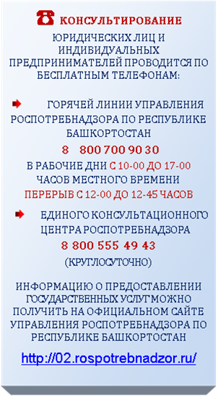
☎ КОНСУЛЬТИРОВАНИЕ ЮРИДИЧЕСКИХ ЛИЦ И ИНДИВИДУАЛЬНЫХ ПРЕДПРИНИМАТЕЛЕЙ ПРОВОДИТСЯ ПО БЕСПЛАТНЫМ ТЕЛЕФОНАМ:

- ГОРЯЧЕЙ ЛИНИИ УПРАВЛЕНИЯ РОСПОТРЕБНАДЗОРА ПО РЕСПУБЛИКЕ БАШКОРТОСТАН
- 800 700 90 30
В РАБОЧИЕ ДНИ С 10-00 ДО 17-00 ЧАСОВ МЕСТНОГО ВРЕМЕНИ
ПЕРЕРЫВ С 12-00 ДО 12-45 ЧАСОВ
- ЕДИНОГО КОНСУЛЬТАЦИОННОГО ЦЕНТРА РОСПОТРЕБНАДЗОРА
8 800 555 49 43
(КРУГЛОСУТОЧНО)
ИНФОРМАЦИЮ О ПРЕДОСТАВЛЕНИИ ГОСУДАРСТВЕННЫХ УСЛУГ МОЖНО ПОЛУЧИТЬ НА ОФИЦИАЛЬНОМ САЙТЕ УПРАВЛЕНИЯ РОСПОТРЕБНАДЗОРА ПО РЕСПУБЛИКЕ БАШКОРТОСТАН
http://02.rospotrebnadzor.ru/
☎ КОНСУЛЬТИРОВАНИЕ ЮРИДИЧЕСКИХ ЛИЦ И ИНДИВИДУАЛЬНЫХ ПРЕДПРИНИМАТЕЛЕЙ ПРОВОДИТСЯ ПО БЕСПЛАТНЫМ ТЕЛЕФОНАМ:

- ГОРЯЧЕЙ ЛИНИИ УПРАВЛЕНИЯ РОСПОТРЕБНАДЗОРА ПО РЕСПУБЛИКЕ БАШКОРТОСТАН
- 800 700 90 30
В РАБОЧИЕ ДНИ С 10-00 ДО 17-00 ЧАСОВ МЕСТНОГО ВРЕМЕНИ
ПЕРЕРЫВ С 12-00 ДО 12-45 ЧАСОВ
- ЕДИНОГО КОНСУЛЬТАЦИОННОГО ЦЕНТРА РОСПОТРЕБНАДЗОРА
8 800 555 49 43
(КРУГЛОСУТОЧНО)
ИНФОРМАЦИЮ О ПРЕДОСТАВЛЕНИИ ГОСУДАРСТВЕННЫХ УСЛУГ МОЖНО ПОЛУЧИТЬ НА ОФИЦИАЛЬНОМ САЙТЕ УПРАВЛЕНИЯ РОСПОТРЕБНАДЗОРА ПО РЕСПУБЛИКЕ БАШКОРТОСТАН
http://02.rospotrebnadzor.ru/
☎ КОНСУЛЬТИРОВАНИЕ ЮРИДИЧЕСКИХ ЛИЦ И ИНДИВИДУАЛЬНЫХ ПРЕДПРИНИМАТЕЛЕЙ ПРОВОДИТСЯ ПО БЕСПЛАТНЫМ ТЕЛЕФОНАМ:

- ГОРЯЧЕЙ ЛИНИИ УПРАВЛЕНИЯ РОСПОТРЕБНАДЗОРА ПО РЕСПУБЛИКЕ БАШКОРТОСТАН
- 800 700 90 30
В РАБОЧИЕ ДНИ С 10-00 ДО 17-00 ЧАСОВ МЕСТНОГО ВРЕМЕНИ
ПЕРЕРЫВ С 12-00 ДО 12-45 ЧАСОВ
- ЕДИНОГО КОНСУЛЬТАЦИОННОГО ЦЕНТРА РОСПОТРЕБНАДЗОРА
8 800 555 49 43
(КРУГЛОСУТОЧНО)
ИНФОРМАЦИЮ О ПРЕДОСТАВЛЕНИИ ГОСУДАРСТВЕННЫХ УСЛУГ МОЖНО ПОЛУЧИТЬ НА ОФИЦИАЛЬНОМ САЙТЕ УПРАВЛЕНИЯ РОСПОТРЕБНАДЗОРА ПО РЕСПУБЛИКЕ БАШКОРТОСТАН
http://02.rospotrebnadzor.ru/
☎ КОНСУЛЬТИРОВАНИЕ ЮРИДИЧЕСКИХ ЛИЦ И ИНДИВИДУАЛЬНЫХ ПРЕДПРИНИМАТЕЛЕЙ ПРОВОДИТСЯ ПО БЕСПЛАТНЫМ ТЕЛЕФОНАМ:

- ГОРЯЧЕЙ ЛИНИИ УПРАВЛЕНИЯ РОСПОТРЕБНАДЗОРА ПО РЕСПУБЛИКЕ БАШКОРТОСТАН
- 800 700 90 30
В РАБОЧИЕ ДНИ С 10-00 ДО 17-00 ЧАСОВ МЕСТНОГО ВРЕМЕНИ
ПЕРЕРЫВ С 12-00 ДО 12-45 ЧАСОВ
- ЕДИНОГО КОНСУЛЬТАЦИОННОГО ЦЕНТРА РОСПОТРЕБНАДЗОРА
8 800 555 49 43
(КРУГЛОСУТОЧНО)
ИНФОРМАЦИЮ О ПРЕДОСТАВЛЕНИИ ГОСУДАРСТВЕННЫХ УСЛУГ МОЖНО ПОЛУЧИТЬ НА ОФИЦИАЛЬНОМ САЙТЕ УПРАВЛЕНИЯ РОСПОТРЕБНАДЗОРА ПО РЕСПУБЛИКЕ БАШКОРТОСТАН
http://02.rospotrebnadzor.ru/
☎ КОНСУЛЬТИРОВАНИЕ ЮРИДИЧЕСКИХ ЛИЦ И ИНДИВИДУАЛЬНЫХ ПРЕДПРИНИМАТЕЛЕЙ ПРОВОДИТСЯ ПО БЕСПЛАТНЫМ ТЕЛЕФОНАМ:

- ГОРЯЧЕЙ ЛИНИИ УПРАВЛЕНИЯ РОСПОТРЕБНАДЗОРА ПО РЕСПУБЛИКЕ БАШКОРТОСТАН
- 800 700 90 30
В РАБОЧИЕ ДНИ С 10-00 ДО 17-00 ЧАСОВ МЕСТНОГО ВРЕМЕНИ
ПЕРЕРЫВ С 12-00 ДО 12-45 ЧАСОВ
- ЕДИНОГО КОНСУЛЬТАЦИОННОГО ЦЕНТРА РОСПОТРЕБНАДЗОРА
8 800 555 49 43
(КРУГЛОСУТОЧНО)
ИНФОРМАЦИЮ О ПРЕДОСТАВЛЕНИИ ГОСУДАРСТВЕННЫХ УСЛУГ МОЖНО ПОЛУЧИТЬ НА ОФИЦИАЛЬНОМ САЙТЕ УПРАВЛЕНИЯ РОСПОТРЕБНАДЗОРА ПО РЕСПУБЛИКЕ БАШКОРТОСТАН
http://02.rospotrebnadzor.ru/
☎ КОНСУЛЬТИРОВАНИЕ ЮРИДИЧЕСКИХ ЛИЦ И ИНДИВИДУАЛЬНЫХ ПРЕДПРИНИМАТЕЛЕЙ ПРОВОДИТСЯ ПО БЕСПЛАТНЫМ ТЕЛЕФОНАМ:

- ГОРЯЧЕЙ ЛИНИИ УПРАВЛЕНИЯ РОСПОТРЕБНАДЗОРА ПО РЕСПУБЛИКЕ БАШКОРТОСТАН
- 800 700 90 30
В РАБОЧИЕ ДНИ С 10-00 ДО 17-00 ЧАСОВ МЕСТНОГО ВРЕМЕНИ
ПЕРЕРЫВ С 12-00 ДО 12-45 ЧАСОВ
- ЕДИНОГО КОНСУЛЬТАЦИОННОГО ЦЕНТРА РОСПОТРЕБНАДЗОРА
8 800 555 49 43
(КРУГЛОСУТОЧНО)
ИНФОРМАЦИЮ О ПРЕДОСТАВЛЕНИИ ГОСУДАРСТВЕННЫХ УСЛУГ МОЖНО ПОЛУЧИТЬ НА ОФИЦИАЛЬНОМ САЙТЕ УПРАВЛЕНИЯ РОСПОТРЕБНАДЗОРА ПО РЕСПУБЛИКЕ БАШКОРТОСТАН
http://02.rospotrebnadzor.ru/
Управление Федеральной службы по надзору
в сфере защиты прав потребителей и благополучия человека по Республике Башкортостан

ОТКРЫВАЕТЕ СВОЙ БИЗНЕС – УВЕДОМЬТЕ РОСПОТРЕБНАДЗОР!

